一、填空（共10分，每空1分）
1．在外力作用下梁的轴线变为一条平面曲线，称为 挠曲线 。
2. 弯矩对x的二阶导数等于梁上相应截面 分布荷载 的集度。
3. 桁架结构 是指各杆两端都是用铰相连接的结构。
4. 习惯上只有弯矩而无剪力作用的梁称为 纯弯曲梁 。
5. 矩形横截面上距中性轴y处的切应力表达式 tao=（vs）/（Izb） 。
6.增大梁的 抗弯刚度 ，可以减少梁的变形。
7.压缩与纯弯曲组合下的偏心荷载作用下的柱子，又称 偏心受压柱 。
8.压杆从稳定平衡过渡到不稳定平衡的外力称为 临界力（Fcr） 。
9．超静定结构的计算方法中以多余未知力为未知数的方法称为 。
10.纯弯曲梁中纤维既不伸长也不缩短的这一层称为 。
二、判断题（共5分，每题1分,正确的打√，错误的打×）
1. 弯矩图画在受压的一侧。
2. 矩形截面的上、下边缘处切应力不为零，在中性轴处切应力最大。
3．实际工程中，有许多杆件同时存在几种基本变形，这类杆件称为组合变形杆件。
4. 中长压杆的临界应力采用欧拉公式进行确定。
5. 超静定结构可以通过静力平衡方程求解内力及约束反力。
三、简答题（共20分，每题4分）
1．平面弯曲
2．多跨静定梁的内力计算过程
3．组合变形强度计算步骤
4. 压杆失稳
5. 纯弯曲
四、作图题（共10分）
作出如下图所示的剪力图和弯矩图。
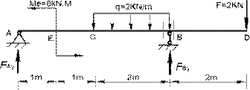

五、计算题（共55分，每题11分）
1．计算下图桁架结构中1、2、3、4杆件的内力。
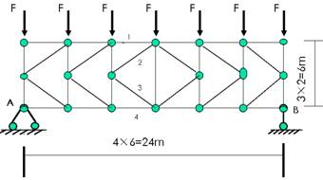

2．下图所示矩形截面木檩条，两端简支在屋架上，跨度l=4m。承受由屋面传来的竖向均布荷载q=2kN/m。屋面的倾角φ=20°，材料的许用应力［σ］=10MPa。试选择该檩条的截面尺寸。
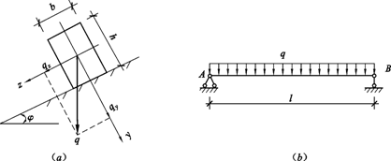
3．下图示的连杆，材料为A3钢，弹性模量2.1×10⁵MPa。已知连杆横截面的面积A=720mm²，惯性矩I_{z}=6.5×10⁴mm⁴，I_{y}=3.8×10⁴mm⁴。试求此连杆的临界应力和临界力。
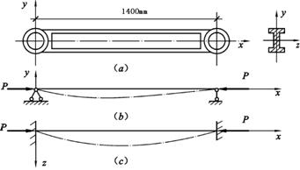
4. 求下图所示悬臂刚架C截面的角位移φ_{C}。刚架EI为常数。

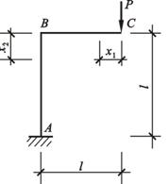

5. 梁截面如图所示，横截面上剪力F_{Q}=15KN。试计算该截面的最大弯曲剪应力，以及腹板与翼缘交接处的弯曲剪应力。截面的惯性矩Iz=8.84×10⁻⁶m⁴。图示单位为mm。

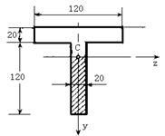
发布于46分钟前 发布人: 赵吉坤
